ТЕМА 1
ПРЕДМЕТ АСТРОНОМІЇ. ЇЇ РОЗВИТОК І ЗНАЧЕННЯ В ЖИТТІ СУСПІЛЬСТВА.
КОРОТКИЙ ОГЛЯД ОБ'ЄКТІВ ДОСЛІДЖЕННЯ В АСТРОНОМІЇ.

УРОК № 1
Тип уроку
Урок засвоєння нових знань [за підручником І.А. Климишина, І. П. Крячка "Астрономія" (далі за текстом - підручник) - § 1].
Мета уроку
Познайомити учнів з предметом астрономія. Ознайомити з історією астрономії - головними віхами у її розвитку, іменами великих астрономів. Розкрити особливості астрономії як спостережної науки. Розглянути питання "Астрономія і астрологія". Показати значення астрономії для практичних потреб людства. Навчити учнів розуміти значення астрономії у формуванні світогляду людини.
Основні уявлення і поняття:
астрономія; спостереження; астрологія; геоцентрична модель світу; геліоцентрична модель світу.
Міжпредметні зв'язки, повторення:
історія стародавнього світу, 6 кл.
На замітку вчителю: ці підрозділи можна дати на окремих сторінках
спостереження; сучасний поділ астрономії на окремі наукові дисципліни; астрономія і астрологія; сучасна астрономія і прогрес людства.
Історія астрономії: ці підрозділи можна дати на окремих сторінках
перші астрономічні спостереження; Клавдій Птолемей; Тіхо Браге; Микола Коперник.
Додаткова література:
Климишин І. А., Астрономія вчора і сьогодні. К., Наукова думка, 1976.

Основний зміст уроку
Предмет вивчення астрономії. Особливість астрономії та її зв'язок з іншими науками. Астрономія і астрологія. Значення астрономії в житті суспільства. Астрономія і світогляд людини.

Засоби навчання (унаочнення):
Діапозитиви з наочного посібника "Основи практичної астрономії".

Запитання і завдання
- Що вивчає астрономія?
- Назвіть три чинники, що спонукали виникнення астрономії.
- У чому полягає особливість астрономії як науки?
- Назвіть імена видатних астрономів.
- Що таке астрологія?
- У чому полягає практичне застосування астрономічних знань?
- Як саме астрономія впливає на формування світогляду людини?
Учні повинні знати:
предмет астрономії; місце астрономії серед інших наук, її значення для практичних потреб людства; роль астрономії у формуванні світогляду людини; імена видатних астрономів (Птолемей, М. Коперник, І. Кеплер, Г. Галілей, Е. Габбл).
Учні повинні вміти:
розрізняти астрономію і астрологію.

МЕТОДИЧНІ ПОРАДИ ТА ДОДАТКОВА ІНФОРМАЦІЯ ДО УРОКУ
Вводимо поняття астрономія. Звертаємо увагу учнів на те, що астрономія єдина з усіх існуючих наук, яка досліджує будову і розвиток Всесвіту в цілому. Наголошуємо на суттєвій відмінності астрономії від інших природничих наук, зважаючи на ту обставину, що всі об'єкти досліджень (за винятком метеоритів) знаходяться за межами Землі, а отже, не можуть бути досліджені в наукових лабораторіях. Пояснюємо, що основа астрономії - спостереження. Бажано пояснити, що мається на увазі, коли йдеться про спостереження. Вводимо поняття астрологія. Пояснюємо відмінність між астрономією і астрологією. Наводимо приклади використання астрономічних знань в житті людини. Розглядаємо вплив астрономії на світогляд.

НА ЗАМІТКУ ВЧИТЕЛЮ
Спостереження - цілеспрямована реєстрація інформації про предмети і явища, що надходить до мозку людини. Астрономічні спостереження - основа знань сучасного людства про небесні тіла.
Сучасний поділ астрономії на окремі наукові дисципліни: астрометрія - забезпечує високоточні виміри положень зір та інших світил на небесній сфері. Астрометричні виміри необхідні для вивчення цілої низки астрономічних явищ: прецесії, вимірів паралаксів, планетних і зоряних орбіт, розподілу швидкостей зір у скупченнях, швидкостей віддалення галактик та квазарів тощо; небесна механіка - вивчає рухи небесних тіл: планет, природних і штучних супутників, комет, метеоритів, астероїдів, подвійних і кратних зір під дією сил гравитації, а також атмосферного гальмування і тиску випромінювання.
На основі закону всесвітнього тяжіння і законів руху Ньютона Н.м. розробляє аналітичні теорії, спроможні пояснити і передбачити рухи небесних тіл. За допомогою небесної механіки був досягнутий успіх космічних програм, зокрема, висадка людини на Місяць; астрофізика - розділ астрономії, що вивчає фізичну природу астрономічних об'єктів. Практична А. пояснює ел. магн. випромінювання небесних тіл. Напр., дослідження спектральных ліній і поляризації випромінювання зір, планет і галактик дає можливість визначити їхні температури, густини, магнітні поля. Теоретична А. інтерпретує ці спостереження в рамках математичних моделей, які будуються на основі відомих законів фізики; зоряна астрономія - вивчає власні рухи зір у Галактиці, а також їхній блиск, колір, спектри, просторовий розподіл тощо; космогонія - наука про походження й еволюцію небесних тіл і їхніх систем; космологія - вчення про будову й еволюцію Всесвіту як цілого. У наш час космологія бурхливо розвивається завдяки відкриттям фізики елементарних частинок і новим методам та технічним засобам (у першу чергу космічним) проведення астрономічних спостережень. Окремими підрозділами астрономії є також сферична астрономія, гамма-астрономія та інші.
Астрономія і астрологія: ще з найдавніших часів людина цікавилася небесними явищами - рухом Сонця, Місяця, планет і зір, появами комет і метеорів, сонячними й місячними затемненнями. Власне, це були перші астрономічні спостереження, які сприяли становленню астрономічної науки. Натомість астрологія (від грец. "астрон" - "зоря", "логос" - "слово"), що виникла в Месопотамії у 2-му тисячолітті до н.е., була тісно пов'язана з астральними культами. В елліністичну епоху стали складати гороскопи, за якими начебто можна було завбачити долю людини згідно положень небесних світил у момент її народження. З моменту свого зародження і до сьогодні астрологія - псевдонаука. Проте варто зауважити: для складання гороскопів треба було знати положення світил, і це змушувало астрологів спостерігати за планетами і зорями, а отже, накопичувати астрономічні знання. Окремі відомі астрономи минулих часів (наприклад, І. Кеплер) в силу тих чи інших обставин приділяли певну увагу астрології. Хоча в міру накопичення знань про природу Всесвіту і психологію людини була визнана ненауковість астрології, й у наш час є люди, які вірять в астрологічні завбачення.
Сучасна астрономія і прогрес людства: дослідження Всесвіту належать до магістрального напрямку науково-технічного прогресу, а їх значимість для людства в цілому неухильно зростає. Людина - невідємна частина Всесвіту, а тому пізнаючи його, ми пізнаємо себе. Астрономія, як відомо, наука фундаментальна. Проте впродовж всієї історії вона сприяє вирішенню практичних потреб людини. Щоправда, окремі практичні питання зараз вирішуються вже без допомоги астрономії, як то: визначення часу, орієнтація у просторі тощо. Але можна навести нові конкретні приклади того, як астрономічні дослідження стимулюють сучасні технологічні і технічні розробки. Так, астрономія вказала на методи, за допомогою яких стало можливим утримувати надгарячий газ (плазму) в обмеженому об'ємі, а отже, приступити до створення на Землі керованих термоядерних реакторів. Сучасні магнітогідродинамічні генератори з'явилися лише після того, як було розроблено основи космічної магнітної гідродинаміки (одна із областей астрофізики). Всесвіт фактично перетворився на величезну наукову лабораторію, в якій відпрацьовуються технологічні і технічні рішення на благо людини. Варто підкреслити й відому істину: відіграючи величезну роль у розвитку земної технології, астрономія мала і має вирішальне значення для формування світогляду як окремої людини, так і людства в цілому.

ІСТОРІЯ АСТРОНОМІЇ
Перші астрономічні спостереження: вивчення небесних явищ було розпочато людиною задовго до появи письмових історичних документів, а фіксування таких подій почалося ще в часи палеолітичних художників, які створили знамениті розписи в печерах Альтаміри і Ласко (Піренейський півострів). Можна (не без підстави) припустити, що відповідні мітки, вирізані на бивнях мамонтів 15 тис. років тому, були записами фаз Місяця. Вчені вважають, що одним із мотивів спорудження в епоху мегалітів у 3-2-му тисячоліттях до н.е. величезного числа кам'яних покажчиків напрямків і кіл на території всієї Західної Європи, напр. у Стоунхенджі, було прагнення зафіксувати точки циклічно повторюваних сходів і заходів Сонця і Місяця на обрії. Так міг бути створений своєрідний культовий календар, у якому відзначався час жертвопринесень, необхідних, щоб змилостивити богів і здобути їхню прихильність.
Клавдій Птолемей (87-165) - давньогрецький вчений, який власноруч проводив астрономічні спостереження. На їх підставі, а також на підставі спостережень своїх попередників, зокрема Гіппарха, написав фундаментальну астрономічну працю "Велика математична побудова астрономії в 13 книгах". Цей трактат, відомий як "Альмагест", вміщує опис геоцентричної системи світу Птолемея, згідно якої у центрі Всесвіту знаходиться Земля, а всі небесні тіла обертаються навколо неї. Велике значення для подальшого розвитку астрономії мав оснований на спостереженнях Гіппарха і власних спостереженнях Птолемея каталог положень 1022 зір, що був також включений до "Альмагеста".
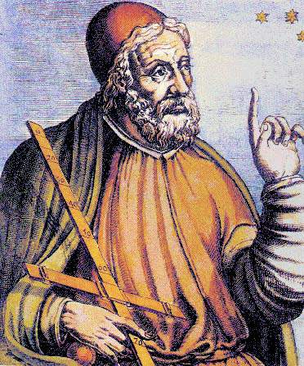
Клавдій Птолемей
Тіхо Браге (1546-1601) - датський астроном. Свою наукову діяльність присвятив спостереженням неба. Досягнув небувалої до того часу точності спостережень; вимірював положення зір, Місяця і планет без оптичних пристосувань за допомогою квадранта. Створив надійні інструменти, похибки яких можна враховувати, а також розробив нові методи спостережень. Завдяки заступництву данського короля Фредеріка II побудував обсерваторію Ураніборг ("Небесний замок"), а потім і Стьєрнеборг ("Зоряний замок") на о. Гвен поблизу Копенгагена. У 1597 р. поїхав із Данії, деякий час провів у Гамбурзі й у 1599 р. переїхав у Прагу, куди перевіз свої інструменти. У його чудовій праці "Tabulae Rudolphinae", опублікованій у 1627 р. вже після його смерті, було зазначено точні положення 1000 зір, Місяця і планет, а також наведено нові сонячні таблиці, які згодом були використані його учнем і помічником І. Кеплером.
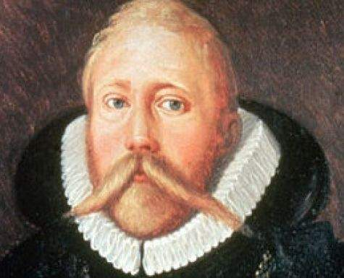
Тіхо Браге
Микола Коперник (1473-1543) - польский астроном, творець геліоцентричної системи світу. Відмовився від прийнятого протягом багатьох століть вчення про центральне положення Землі у Всесвіті. Пояснив видимі рухи небесних світил обертанням Землі навколо осі й обертанням планет навколо Сонця. Основоположник сучасної астрономії. У 1543 р. опублікував книгу "Про обертання небесних сфер". Свого часу його вчення було заборонено католицькою церквою.
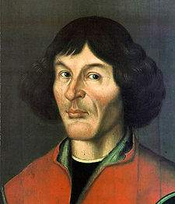
Микола Коперник

